خطوات تعلم مهارات السباحة:
تعلم السباحة من المهارات الضرورية التي على الفرد تعلمها بشكل تدريجي وبصورة صحيحة كونها تُعلم في بيئة مغايرة كليا عن البيئية المعتاد عليها في تعلم مهارات أخرى ككرة القدم او السلة وغيرها من الفعاليات التي لا تحتاج الى وسط مائي، وان هذا التدرج في تعلم السباحة يساعد المتعلم على تقبل الوسط المائي وعدم الخوف منه وهذه من النقاط المهمة التي يجب الاهتمام بها في بداية التعلم.
هنالك عدد من المهارات يجب على المتعلم ان يتعلمها قبل الدخول الى المياه العميقة وخصوصا ان الماء وسط يختلف كليا عن اليابسة، اذ يشعر المتعلم بانه أخف وزنا فضلا عن فقدان التوازن خلال المشي داخل المياه الضحلة والتي يصل فيها مستوى سطح الماء الى الورك او الصدر، لذا يجب التدرج في الدخول الى الماء أي لا يكون الدخول مباشرةً الى المياه العميقة لان ذلك سوف يترك اثراً سلبيا على المتعلم من ناحية خوفه من المياه بصورة مستمرة مما يصعب عليه عملية تعلم السباحة، لذا يجب ان يتعلم المتعلم عدم الخوف من الماء أولا ثم بعد ذلك تعلم كيفية الثقة بالماء ثم الطفو وغيرها من المهارات التي سوف يتم شرح خطواتها وكما يأتي: -
1. الثقة بالماء: ان الدخول بالوسط المائي لاول مرة يثير لدى الفرد نوع من الشعور بالخوف وعدم الاطمئنان، لذلك يجب على المعلم ان يعير لهذه النقطة بعض من الانتباه وذلك باختيار بعض التمارين البسيطة التي تولد نوع من الثقة بين المتعلم والمحيط الجديد. ويمكن تنفيذ ذلك عن طريق الالعاب البسيطة والمسلية والتي يمكن ان نبتدئها بالجلوس على حافة حوض السباحة وتحريك الماء بالقدمين ومن ثم محاولة الدخول بالماء ومسك حافة الحوض في المنطقة الضحلة والقيام بالمشي الى اليمين واليسار، ومن ثم المشي بترك حافة الحوض بمساعدة المعلم بمسك ذراعي المتعلم، وبعدها تعليم المتعلم ادخال الوجه في الماء وفتح العينين، ومن ثم محاولة ان يلتقط المتعلم قطعة النقود من قعر الحوض، والافضل ان يكون ذلك عن طريق الالعاب والتنافس بين المتعلمين. وهناك كثير من التمارين يمكن ابتكارها لزيادة ثقة المتعلم بالماء.
2. تنظيم التنفس: بعد ان يتم التغلب على عامل الخوف من الماء يقوم المعلم بتعليم المتعلم كيفية طرح الزفير داخل الماء، ورغم سهولة العملية الا انها صعبة بالنسبة للمبتدئ، وتعلمه يكون بقيام المتعلم بالوقوف في الماء في مكان ضحل وادخال الوجه في الماء ومحاولة زفر هواء الرئتين فيه، وان يكون الزفير من قبل الفم والانف، اما الشهيق فيكون من قبل الفم فقط. ولتطوير عملية التنفس يقوم المتعلم بالوقوف ممسكا جدار الحوض واخذ شهيق عميق ثم القيام بأجراء عملية الزفيرداخل الماء، والاستمرار بذلك لغاية تعزيز الحركة، وضبطها، مع التأكيد بعدم مسح ماء الوجه، لعدم الاخلال بآلية أداء الحركة، الشكل(1).
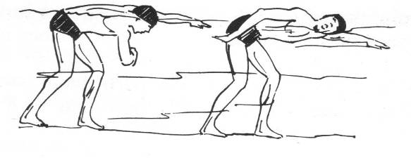
الشكل(1) يبين آلية التنفس

3. الطفو : يعرف الطفو بقابلية الجسم على البقاء على سطح الماء كليا او جزئيا، والذي يعتمد على بعض المتغيرات كالطول والحجم والوزن، ويعتمد على القوانين الطبيعية ( كقانون ارخميدس – الذي ينص على ان الجسم المغمور في السوائل يفقد جزء من وزنه يعادل وزن السائل المزاح)، فضلا عن طبيعة الجسم من حيث امتلاكها على الدهون او كثافة العظام او حجم العضلات، وهذه معظمها تؤثر على قابلية الطفو، ان اول التمارين التي يمكن القام بها هو ( طفو القرفصاء ) حيث يقوم المتعلم بالوقوف في الماء بمستوى الكتف واخذ نفسا عميقا، وبعد ها يقوم المتعلم بسحب ركبتيه الى منطقة الصدر ومسكها بواسطة ذراعيه وضمها الى صدره، مع سحب الحنك باتجاه الصدر، حيث يحتفظ المتعلم بالهواء داخل الرئتين لأنها ستساعده للارتفاع الى سطح الماء، ويبقى المتعلم على هذه الحالة لحين ان يبدئ الجسم للارتفاع للأعلى وتحقيق الطفو.
4. الانسياب: بعد ان تم ضبط طفو القرفصاء يقوم المتعلم بمد ذراعيه للأمام ورجليه للخلف وتحقيق وضع الانسياب على الصدر، بدفع الجسم للأمام من قبل المعلم او القيام بدفع الجدار من قبل المتعلم نفسه، الشكل(2).
الشكل(2) يبين كيفية وضع الجسم
اثناء مرحلة الانسياب

ويتم اعادة التمرين بأن يقوم المتعلم بعد ان يطفو على سطح الماء وهو بوضع الانسياب بفتح ذراعيه ورجليه الى الجانب واخذ شكل نجمه فوق سطح الماء.
5. حركات الرجلين: عند ضبط الوضع الانسيابي الصحيح للجسم يبدأ تعليم حركات الرجلين (للأعلى والاسفل) وذلك لتحقيق هدفين هما رفع الجسم للأعلى لتحقيق الوضع الانسيابي ولغرض تكيف العمل الهوائي لحركة الرجلين، وكلاهما يعدان مهارات ضرورية في السباحة. ان حركة الرجلين يجب ان تكون من مفصل الورك وبالتعاقب للأعلى والاسفل، وهذه الحركة يتم تعلمها من وضع الجلوس الطويل على حافة الحوض والذراعين مسنودة للخلف والرجلين ممدودة باستقامة واصابع القدمين مؤشرة للأمام ومن ثم القيام بتحريك الرجلين للأعلى والاسفل وبعد اتقان الحركة يتم تنفيذها في الماء، حيث بعد تنفيذ وضع الانسياب واليدين مستقيمة وماسكة بجدار الحوض يقوم السباح بتحريك رجليه للأعلى الاسفل ولغاية اتقانها، حينها يقوم السباح بتنفيذها باستخدام لوحة الطفو لتحقيق آلية حركية صحيحة. اما الراس فيكون بين الذراعين والوجه للأسفل والنظر الى قعر الحوض. وعند تحقيق هذا الوضع تقوم الرجلين بالحركة للأعلى والاسفل من مفصل الورك. ويمكن اجراء التمرين بأن يمك المتعلم حافة الحوض وتنفيذ وضع الانسياب ومن ثم القيام بحركات الرجلين للأعلى والاسفل وكما تعلمها، الشكل (3).
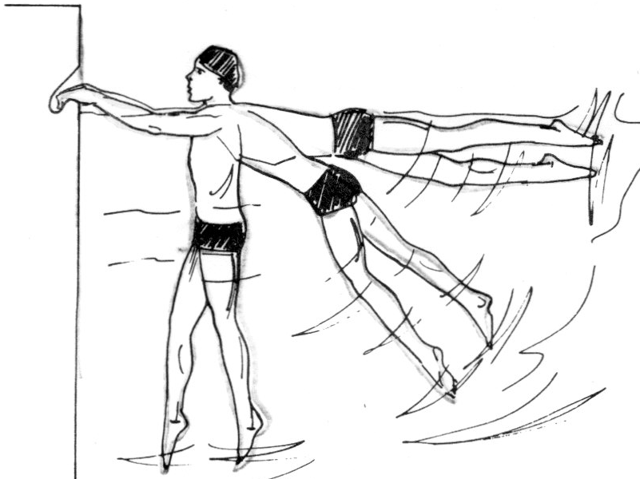

الشكل (3) يبين المرحلة الاولى لكيفية
حركة الرجلين

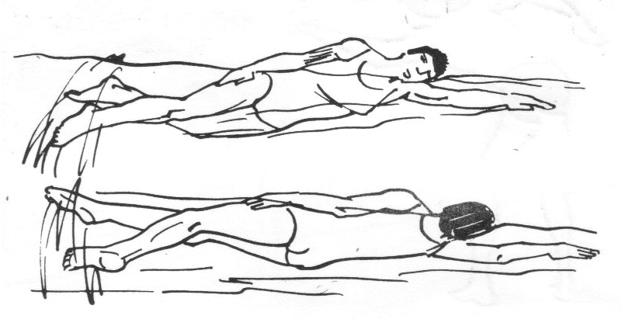
6. التنفس : تعد عملية التنفس من العوامل الرئيسية لتعلم السباحة، ومن المهم ان يتعلم المبتدئ بأن الشهيق يكون من قبل الفم فقط اما الزفير فيكون داخل الماء ومن قبل الفم والانف معآ، يقف المتعلم بوضع الانحناء والذراعين تمسك الركبتين والوجه الى الجانب قريب من سطح الماء، حيث يقوم المتعلم بأخذ شهيق من قبل الفم ثم لف الرأس الى داخل الماء والقيام بعملية الزفير والوجه للداخل والنظر الى قعر الحوض و يستمر بأعاده التمرين الى ان تتم ضبط الحركة حيث يقوم بأجرائها بمسك جدار الحوض ومن ثم اخذ وضع الانسياب وتنفيذ عملية التنفس لحين ضبطها ومن ثم اجرائها من وضع الانسياب بدفع جدار الحوض، وهكذا ولحين ضبطها بشكل صحيح دون الارباك بالحركة، الشكل(4).

الشكل (4) يبين آلية عملية التنفس

7. ربط التنفس مع حركات الرجلين: بعد ان يتم ضبط عملية التنفس من الوقوف ومسك الجدار، يتم تعلمها من وضع الانسياب وذلك بأن يأخذ المتعلم وضع الانسياب الصحيح بمسكه للجدار ومن ثم القيام بأجراء عملية التنفس وبالشكل الذي تعلمها في التمرين السابق مع حركات الرجلين للأعلى والاسفل ولحين ضبط التوافق بين التنفس وحركات الرجلين.
8. الانسياب مع حركات الرجلين: بعد يأخذ المتعلم وضع الانسياب يقوم بدفع جدار الحوض وتحريك رجليه للأعلى والاسفل وكما تعلمها في التمارين السابقة، ومن الضروري ان يكون الجسم بشكل مستقيم والرأس ممدودا للأمام والوجه داخل الماء والنظر للأسفل الى قعر الحوض، ومحاولة الانسياب بهذا الوضع ولأطول مسافة ممكنه، ويمكن تنفيذ هذه الحركة بأن يقوم المعلم بدفع المبتدئ للأمام، او يقوم بمسكه من الذراعين وسحبه للأمام، او اداء التمرين باستخدام لوحة الطفو، ولحين ضبط الحركة، الشكل (5).

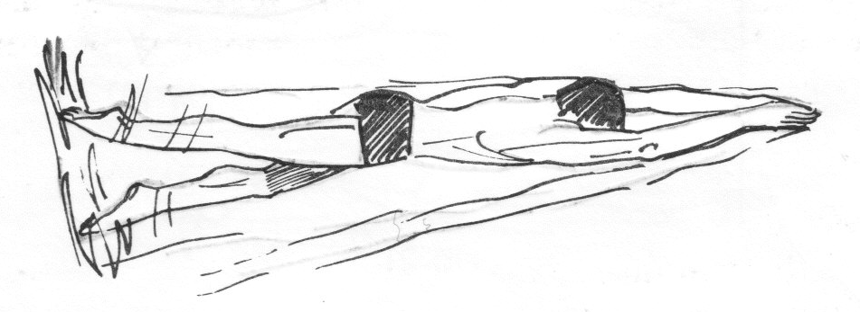
الشكل (5) يبين حركة الرجلين
مع مرحلة الانسياب

9. حركات الذراعين: تعد حركات الذراعين العامل الاساس لتقدم الجسم للأمام، حيث تعمل كالمجاديف بالنسبة للزورق. يقوم المتعلم بأخذ وضع الانحناء والذراعين ممدودة للأمامن وهو على الارض، والاحسن أن بكون امام المرآة، ويقوم بتحريكها بالتعاقب للأسفل والوراء والاعلى والى الامام، وهكذا الى ان يتم اتقان الحركة حيث يقوم بأدائها من الوقوف داخل الماء، ومن ثم تنفيذها من وضع الانسياب ولحين اتقانها بشكل صحيح. ويمكن القيام بها باستخدام لوحة الطفو بوضعها بين الفخذين، او بمسك الرجلين من قبل المعلم من الخلف، الشكل (6).
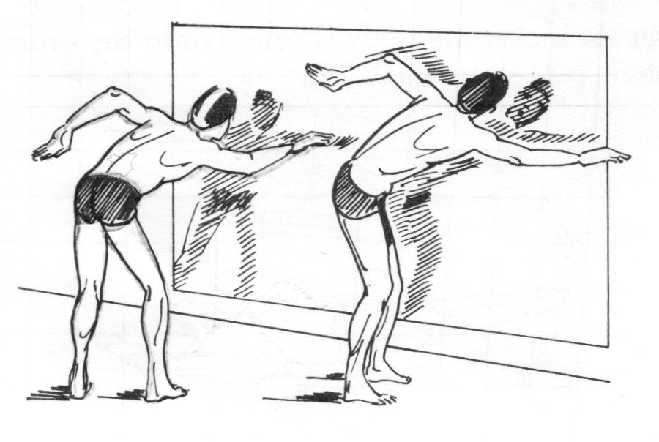

الشكل (6) يبين المرحلة الاولى لتعلم حركة الذراعين

10. ربط التنفس مع حركة الذراعين : بعد اتقان حركات الذراعين يقوم المعلم بتعليم كيفية ربط عملية التنفس مع حركات الذراعين، حيث يقف المتعلم في مكان ضحل في الحوض وثني الجذع الى الامام بحيث يكون بمستوى افقي مع سطح الماء والذراعان ممدودتان الى الامام والوجه في الماء، حينها يحرك الذراع الاولى لأجراء عملية السحب وبعد ان تصل الذراع منطقة الورك وهي في طريقها الى خارج الماء يلف الرأس الى الجانب لأخذ الشهيق وعند رجوع الذراع الى الماء يكون الرأس قد اخذ مساره الى الماء لتنفيذ عملية الزفير، وهكذا الى ان تتم ضبط الحركة، ومن ثم قيام بذلك من وضع دفع الجدار ووضع الانسياب ومن حركة الرجلين والذراعين، الشكل (7).
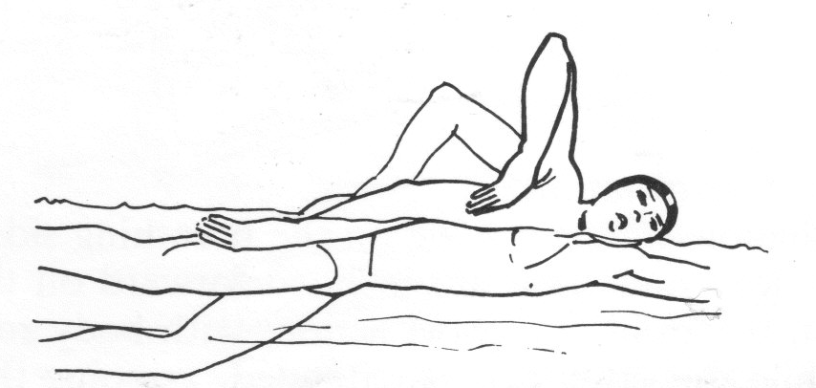
الشكل (7) يبين آلية حركة الراس بالتزامن مع حركة الذراعين

11. السباحة كاملة: بعد تم ضبط التمارين التي أعطيت للمتعلم. يقوم بمحاولة ربطها جميعآ، وان يكون التأكيد على إتقان التوافق بين حركة الذراعين والرجلين اولآ ومن ثم التوافق بين حركة الذراعين وعملية التنفس. وان على المعلم إن يؤكد دائما بأن يكون المتعلم على قدر معين من الهدوء والاسترخاء أثناء أدائه لحركات التوافق لأنها العامل المهم في التركيز وحفظ المهارات التي تم تعلمها خلال الدروس السابقة، الشكل (8).

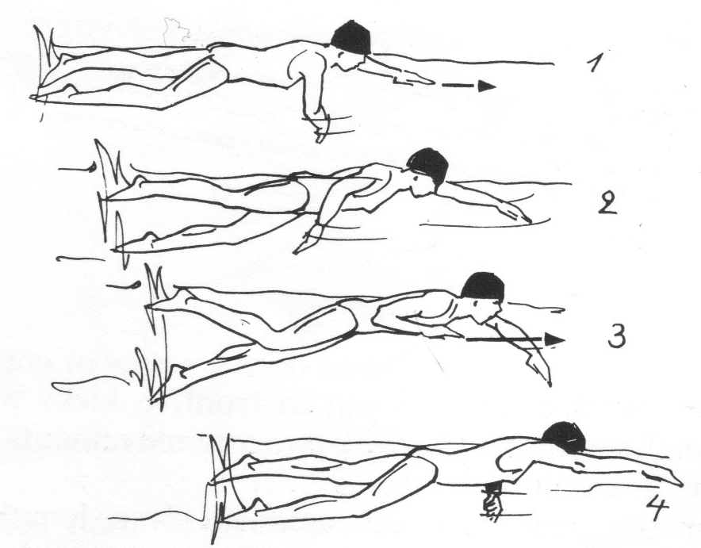

الشكل (8) يبين آلية السباحة كاملة

